Задача 7. Каналы-рецепторы (9 баллов)
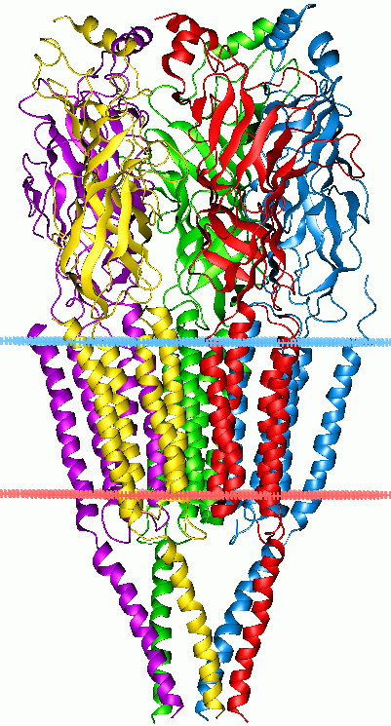

Ответы:
- Потенциал-зависимые: Na-каналы (чувствительны к деполяризации, приводят к деполяризации), K-каналы (чувствительны к деполяризации, приводят к гиперполяризации), Ca-каналы (чувствительны к деполяризации, приводят к деполяризации). Лиганд-оперируемые: AMPA-рецепторы (активируются глутаматом, приводят к деполяризации), NMDA-рецепторы (активируются глутаматом и глицином либо D-серином + деполяризацией, приводят к деполяризации) + многие другие
- Селективность обеспечивается остатками аминокислот, экспонированными внутрь поры канала в области т.н. селективного фильтра + диаметром поры канала в этой области. Положительно заряженные остатки в селективном фильтре соответствуют анионным каналам, отрицательно заряженные – катионным каналам (т.е. проницаемым для катионов).
- При помощи сайт-направленного мутагенеза можно заместить аминокислоты селективного фильтра канала на аминокислоты с противоположно заряженными остатками. Действие на активность должно также измениться на противоположное, с некоторыми оговорками: если канал, ставший катионным, окажется селективным для ионов K⁺, то он продолжит оказывать гиперполяризующее действие на мембрану нейрона.

